Dištančné úlohy
( 1.2.2021 – 5.2.2021 )
Ondrej Hanko

Prepíš písmena
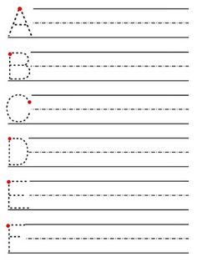

Správne priraď

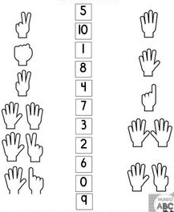

Priraď správne číslo k predmetom

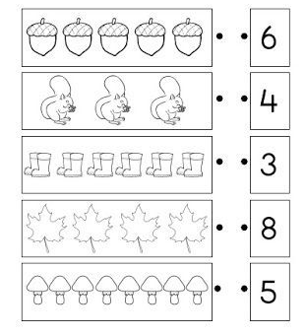

Do prázdnych štvorčekov napíš správne číslo podľa kuriatok

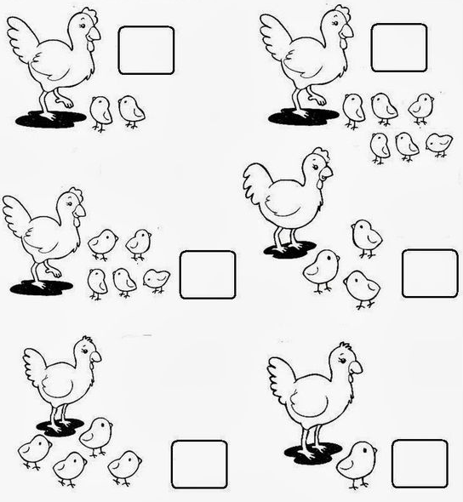

Správne priraď

